Адаптація дитини до дитсадка
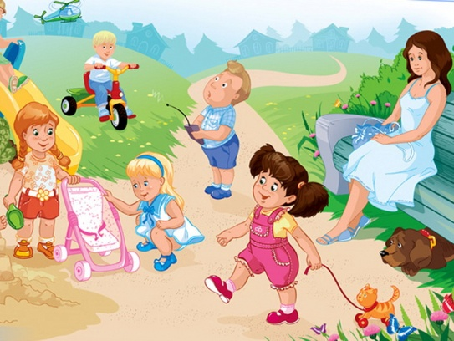
Здається, тільки недавно ваш малюк народився, перший раз посміхнувся, поповз, зробив довгоочікуваний крок ... І ось вже настає момент, коли дитина повинна йти в дитячий сад.
Адаптація дитини до дитячого саду. Оптімальний вік малюка для початку відвідування дошкільного навчального закладу - це або 2,5 року, або вік після 4 років. Це обумовлено тим, що до 2,5 років дитина досить самостійна особистість, потенційно готова влитися в колектив, але в 3 роки майже у кожної дитини спостерігаються вікові зміни в поведінці, і краще, якщо період адаптації до дитячого саду не буде збігатися з кризою трьох років.
Як же посприяти дитині легко і швидко адаптуватися в садку?
Допомогти своєму малюкові простіше пережити розставання з мамою і звикнути до нового етапу в житті можна. Заздалегідь, десь за 2-3 місяці, починайте його готувати.
По-перше, зробіть режим дня дитини максимально схожим на режим, дотримуваний в дитячому саду. Підйом в 7:00-7:30, сніданок близько 8:30-9:00, обід в 12:00, післяобідній сон до 15:00, вечеря в 19:00-19:30, далі нічний сон - лягати спати потрібно не пізніше 21:00. Треба намагатися не зрушувати графік більш, ніж на півгодини, навіть у вихідні дні.
Важлива дрібниця, або про що не варто забувати:
Придбайте до садка кілька комплектів зручного одягу. Бажано, щоб якийсь час дитина походив в ній будинку, щоб заздалегідь подивитися, наскільки одяг зручна у носінні і проста для одягання і зняття самим малюком. Наприклад, застібки повинні бути простими (гудзики, липучки) і перебуває в доступному для дитини місці (бажано спереду).
По-друге, допоможіть вашому чаду придбати елементарні навички самообслуговування. Як правило, дітки, які вміють самі їсти ложкою, пити з кухля, писати і какати на горщик, вмиватися і мити руки, витирати руки рушником, намагаються одягатися і роздягатися, а також які самостійно засинають, відчувають себе впевненіше і легше звикають до нового етапу життя - ходити в дитячий сад.
По-третє, завчасно і плавно привчайте дитину перебувати якийсь час без вас. Навіть якщо раніше малюк проводив весь час з мамою, тепер частіше залишайте його з іншими родичами, близькими друзями сім'ї або нянею. Нехай звикає до того, що мама може піти, але вона завжди за ним повернеться в той час, в який обіцяла. Намагайтеся повертатися до малюка вчасно, і поступово малюк сприйме знаходження без мами як нормальне природне явище, власне, як воно і є.
По-четверте, дуже знадобляться навички спілкування - з однолітками, а також з малознайомими і новими дорослими. Перед тим, як піти перший раз в сад, візьміть за звичку частіше гуляти на дитячих майданчиках, ходити в гості, зустрічати гостей у себе вдома, а також відвідувати інші заходи, де можуть бути діти, особливо, уже відвідують дошкільні освітні установи.
Учіть дитину спілкуватися з однолітками - грати разом, ділитися іграшками, не віднімати чужі іграшки, вміти постояти за себе. Показуйте своєю поведінкою та словами, як треба чинити в різних ситуяціях. Давайте можливість дитині спробувати вирішити конфлікт самостійно, не поспішайте йому на допомогу відразу. Учіть дитину знайомитися: спочатку самі показуйте, як і що прийнято говорити, потім все частіше давайте проявляти ініціативу йому.
Є думка:
Багато дитячих лікарів радять з малого віку починати загартовування дитини. Це зміцнить фізичне здоров'я малюка до того моменту, коли він піде в ДНЗ. Причому, для цього необов'язково щодня обливати дитину крижаною водою, досить його ходіння босоніж дома, знаходження на свіжому повітрі, повітряні та сонячні ванни протягом тривалого часу (в розумних межах).
По-п'яте, ненав'язливо розповідайте дитині, що таке дитячий сад - що туди ходять дітки, коли підростають, як тато і мама ходять на роботу, там дітки грають, гуляють, малюють, читають, танцюють, спілкуються, там багато різних іграшок і книг. Можна навіть пограти в дитячий сад, показавши в грі, як діткам там цікаво і добре, що вони там роблять і обов'язково як наприкінці «дитсадівського дня» їх забирають додому мами і тата. При бажанні можна заздалегідь познайомитися з вашим вихователем.
По-шосте, завжди відгукуйтеся про дитячий садок в позитивному ключі, з упевненістю, що дитині там сподобається. Ніколи при дитині не лайте майбутнього вихователя і не лякайте малюка садом.
А головне, запасіться терпінням: адаптація до дитячого саду може тривати від кількох місяців до півроку. У цей період дитина може гірше спати і їсти, більше вередувати й вимагати уваги до себе, частіше хворіти. Від вас вимагається уважне і доброзичливе ставлення до свого малюка, розуміння його труднощів, любов і віра в те, що він обов'язково справиться.
Поставтеся до походу в садок серйозно, адже, по суті, це перша «робота» малюка. Підтримайте його!

